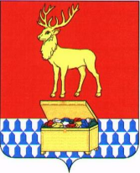

**Администрация муниципального района «Каларский район»**

**ПОСТАНОВЛЕНИЕ**

22 марта 2019 года № 122

**с. Чара**

**О внесении изменений в постановление администрации муниципального района «Каларский район» от 29 января 2019 года № 20**

Руководствуясь статьей 29 устава муниципального района «Каларский район», администрация муниципального района "Каларский район" **постановляет**:

1. Внести изменения в постановление администрации муниципального района «Каларский район» от 29 января 2019 года № 20 «О снятии режима функционирования «Чрезвычайная ситуация» на территории сельского поселения «Чарское» муниципального района «Каларский район»:

В части 2 постановления слова «15 декабря» изменить на слова «11 декабря».

Глава муниципального района

«Каларский район» П.В. Романов